9주차 예비보고서

전공: 컴퓨터공학과 학년: 4학년 학번: 20191583 이름: 김태곤

**1. Decoder 에 대해 조사하시오.**

Decoder는 Encoding된 데이터를 되돌리기 위한 변환을 수행하는 회로로, 코드화된 입력을 코드화된 출력으로 변환하는 장치이다. 다중 입력에 다중 출력 조합 논리 회로로, 인코더에 의해 숨겨진 정보를 해독한다. 주로 정보를 한 형식에서 다른 형식으로 변환하며 데이터 처리, 통신 시스템, 디지털 디스플레이 장치와 같은 다양한 응용 분야에서 중요한 역할을 한다.

Decoder는 출력이 어떤 상태에서 활성화 되는지에 따라 Active high와 Active low로 나뉜다. Active high 디코더는 출력이 1일 때 해당 출력이 활성화된 상태를 의미한다. 일반적으로 디코더 출력 이름이나 논리회로에서 별도의 표시 없이 사용된다. Active low 디코더의 경우 출력이 0일 때 해당 출력이 활성화된 상태를 의미한다. 일반적으로 디코더 출력 이름 뒤에 바 또는 작은 원으로 표시한다. Active high의 경우 직접적인 신호 연결이 필요한 경우 적합하고, Active low의 경우 NAND 게이트 또는 오픈 컬렉터 장치와 같은 논리 회로와의 호환성에 유리하다.

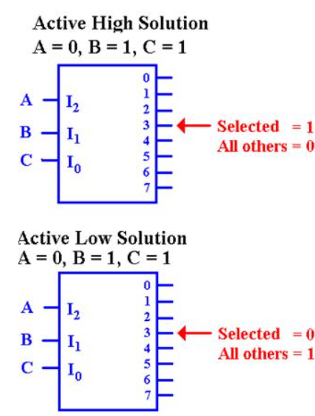

Decoder는 Binary Decoder, BCD to Decimal Decoder, Address Decoder 등 여러 종류가 있다. 이진 디코더는 N to 2^N Decoder로, N개의 이진 입력 신호를 2^N개의 출력 라인으로 변환하며, 한 번에 하나의 라인만 활성화된다. 예를 들어 3 to 8 Decoder의 경우 3개의 입력 라인과 8개의 출력 라인을 가지며, 입력에 따라 하나의 출력 라인만 활성화 된다. BCD-십진 디코더는 BCD 코드를 십진수로 변환하는 장치이다.

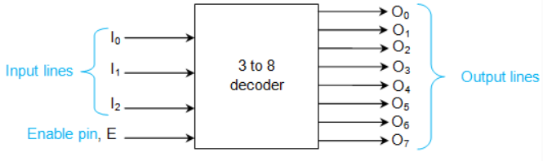

**2. Encoder 에 대해 조사하시오.**

인코더는 디코더와 반대 역할을 하며, 주로 데이터의 효율적인 전달과 처리, 특정 데이터의 크기 축소 등을 위해 다른 형태나 형식으로 변한을 수행하는 회로이다. 인코더는 여러 개의 입력 단자와 여러 개의 출력 단자로 이루어져 있으며, 여러 개의 입력 단자 중 하나에 신호가 주어지면, 그 입력 단자에 대응하는 코드가 출력 단자에 나타난다. 이러한 인코더는 디지털 회로 및 컴퓨팅 시스템, 제어 시스템, 데이터 압축 및 전송 등 여러 분야에서 사용된다.

인코더에는 Binary Encoder, BCD Encoder, Priority Encoder 등이 있다. 이진 인코더는 다수의 입력 신호를 이진 코드로 인코딩한다. N to M 인코더로, M = log2(N)이다. BCD 인코더는 십진수의 입력을 BCD로 인코딩한다. Priority 인코더는 다수의 입력 신호를 인코딩하지만, 우선순위가 높은 입력에 우선권을 부여하여 인코딩한다. 이진 인코더 중 하나인 4 to 2 인코더는 아래와 같이 나타낼 수 있다.

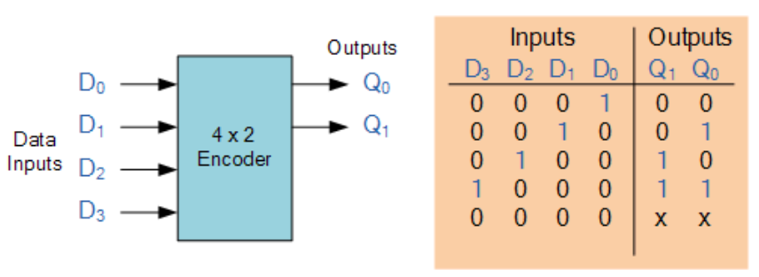

**3. Mux(Multiplexer) 에 대해 조사하시오.**

멀티플렉서(MUX, Multiplexer)는 여러 개의 입력 신호 중 하나를 선택하여 출력으로 전달하는 디지털 회로이다. 입력 라인의 수를 줄여 회로를 간단하게 만들거나 여러 데이터 신호를 효율적으로 전달하는 데 사용된다. 보통 N-대-1 형태로 불리며, N은 입력 라인의 수를, 1은 출력 라인을 의미한다.

멀티플렉서는 선택 입력이라고 불리는 선을 통해 어떤 입력을 출력으로 보낼지를 결정한다. 예를 들어 4 to 1 멀티플렉서의 경우 4개의 입력(I0~I3)과 2개의 선택 입력(S0,S1)을 통해 하나의 출력(Y)을 결정한다. 선택 입력의 조합에 따라 하나의 입력을 출력으로 전달한다. 멀티 플렉서는 입력 라인 수에 따라 다양한 형태로 구현되며, 8 to 1, 16 to 1 등 여러 멀티플렉서가 존재한다. 이를 통해 여러 개의 데이터 라인을 하나로 결합하거나 특정 연산을 선택할 수 있다. 멀티플렉서는 주로 데이터 라우팅, 연산 제어, 통신 시스템 등 여러 분야에서 사용된다.

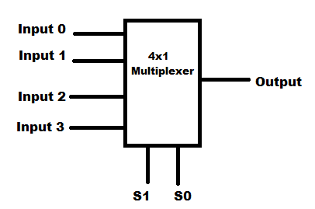

**4. Priority Encoder 에 대해 조사하시오.**

우선순위 인코더(Priority Encoder)는 여러 개의 입력 신호 중 여러 개가 동시에 활성화된 경우, 우선순위가 높은 입력을 인코딩하여 이진 코드로 변환하는 디지털 회로이다. 일반적인 인코더는 입력 신호가 동시에 여러 개 활성화되면 제대로 동작하지 않지만, 우선순위 인코더는 이를 해결하기 위해 우선순위 규칙을 적용한다. 우선순위 인코더에서는 일반적으로 입력 단자 번호가 높을수록 우선순위가 높다.

대표적인 우선순위 인코더로는 8-대-3 우선순위 인코더 74LS148이 있다. 이 회로는 D0부터 D7까지 8개의 입력 단자와 3개의 이진 출력(Q0, Q1, Q2)을 가지고 있다. 여러 입력이 동시에 활성화된 경우, 가장 높은 우선순위를 가진 입력을 이진 코드로 변환해 출력한다. 예를 들어, D5와 D2가 모두 활성화된 경우, 우선순위가 높은 D5가 선택되어 Q0=1, Q1=0, Q2=1로 출력된다.

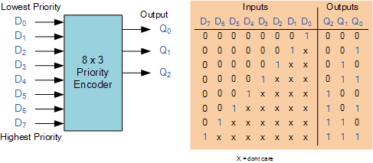

우선순위 인코더는 주로 인터럽트 처리 시스템에서 우선순위가 높은 인터럽트를 식별하고 처리 순서를 결정하는 데 사용된다. 또한, 통신 및 데이터 경로 제어 시스템에서도 여러 데이터 신호 중 우선순위가 높은 신호를 인코딩하여 선택적으로 처리하는 데 활용된다.

대표적인 우선순위 인코더 IC로는 74LS148 외에 CD4532, 74HC147 등이 있으며, 이들은 데이터 신호 경로의 효율적인 제어를 위해 널리 사용된다.

**5. DeMux와 Decoder의 차이를 설명하시오 .**

디멀티플렉서(DeMux)와 디코더(Decoder)는 구조적으로 유사하지만 기능과 응용 분야에서 차이가 있다. 디멀티플렉서는 하나의 입력 신호를 여러 개의 출력 신호 중 하나로 분배하는 디지털 회로로, 1-대-N 구조를 가진다. 디멀티플렉서는 입력 신호 하나와 선택 입력(Select Lines)을 통해 출력 신호 중 어느 하나를 활성화한다. 예를 들어, 1-대-4 디멀티플렉서의 경우 1개의 데이터 입력과 2개의 선택 입력을 사용해 4개의 출력 중 하나를 선택한다. 이 회로는 데이터 라우팅 및 분배, 통신 채널 선택과 같은 응용 분야에서 활용된다.

반면 디코더는 코드화된 입력을 더 많은 수의 출력으로 변환하는 디지털 회로로, N-대-2^N 구조를 가진다. 예를 들어, 2-대-4 디코더의 경우 2개의 입력으로 4개의 출력 중 하나를 활성화한다. 이 회로는 메모리 주소 디코딩, 7세그먼트 디스플레이 제어, BCD-10진 변환 등의 응용 분야에서 사용된다.

디멀티플렉서와 디코더는 모두 입력 신호의 조합에 따라 특정 출력 라인을 활성화한다는 점에서 유사하지만, 디멀티플렉서는 선택 입력에 따라 입력 신호를 특정 출력으로 전달하고, 디코더는 코드화된 입력을 해독해 더 많은 출력으로 변환한다는 차이가 있다.

요약하면, 디멀티플렉서는 하나의 입력을 여러 출력 중 하나로 분배하는 장치이고, 디코더는 코드화된 입력을 여러 출력으로 변환하는 장치이다. 이러한 차이점으로 인해 디멀티플렉서는 통신 채널 분배나 데이터 라우팅에, 디코더는 주소 해독이나 디스플레이 제어에 각각 사용된다.

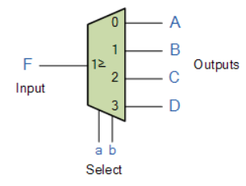 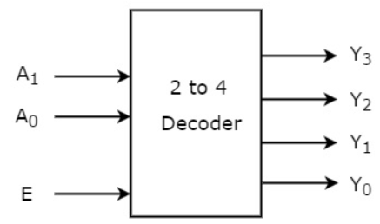

DeMux Decoder

**6. 기타 이론.**

듀얼 멀티플렉서(Dual Multiplexer)는 하나의 집적 회로(IC) 패키지에 두 개의 멀티플렉서가 포함된 형태로, 데이터 선택 및 라우팅을 위해 사용되는 디지털 회로이다. 대표적인 예시로 74LS153은 듀얼 4-대-1 멀티플렉서로, 두 개의 독립적인 4-대-1 멀티플렉서 회로를 하나의 IC에 통합하고 있다. 각 멀티플렉서에는 데이터 입력 라인과 선택 입력 라인이 있으며, 선택 신호를 통해 여러 데이터 입력 중 하나를 선택하여 출력한다.

듀얼 멀티플렉서는 하나의 패키지에 두 개의 멀티플렉서를 통합함으로써 회로 설계에서 공간과 비용을 절약한다. 또한 여러 멀티플렉서 회로를 하나의 패키지로 제공하기 때문에 배선을 간소화하고 효율적인 데이터 선택 회로를 구성할 수 있다. 각 멀티플렉서의 활성화 입력을 통해 독립적으로 제어할 수 있으므로 복잡한 데이터 선택 회로에서 유연성을 제공한다.

듀얼 멀티플렉서는 데이터 선택 및 분배, 산술 논리 장치(ALU)의 연산 선택, 메모리 주소 제어 및 디코딩, 통신 채널 관리 등 다양한 응용 분야에 활용된다. 예를 들어, 74LS153은 두 개의 4-대-1 멀티플렉서를 통해 데이터 라우팅과 분배를 동시에 처리하며, 각 멀티플렉서의 선택 입력을 공유하여 동일한 데이터 소스에서 입력을 선택할 수 있다.

이러한 듀얼 멀티플렉서는 효율적인 회로 설계를 위해 필수적인 부품으로, 복잡한 시스템에서 데이터 선택 및 라우팅을 단순화하고 회로의 효율성을 높인다.

